Cách đổi hình nền trang khởi động của Safari trên macOS Big Sur
Trong bài viết này, chúng tôi sẽ hướng dẫn bạn cách đổi hình nền trang khởi động của Safari trên macOS Big Sur theo phong cách và sở thích cá nhân.
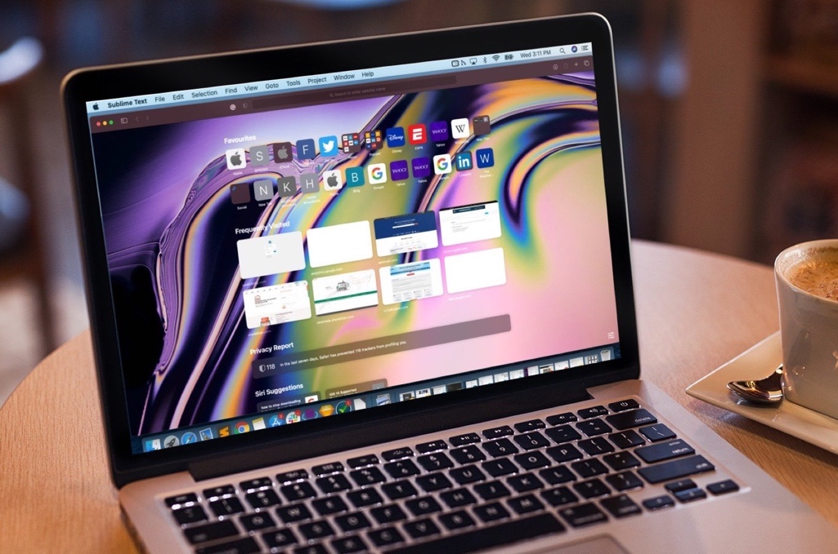
macOS Big Sur mang rất nhiều tùy chọn tinh chỉnh thú vị lên Safari. Bây giờ, bạn có thể thay đổi giao diện Safari theo phong cách làm việc và sở thích cá nhân. Bạn có thể tinh chỉnh rất nhiều thứ từ thay đổi hình nền trang khởi động cho đến điều chỉnh danh sách trang web yêu thích, đề xuất của Siri, danh sách đọc, các tab iCloud, v.v.
Sau đây là hướng dẫn chi tiết cách đổi hình nền trang khởi động của Safari trên macOS Big Sur.
Bước 1: Mở Safari trên máy Mac và bấm nút hình thanh ngang ở dưới cùng góc phải của trang khởi động (start page).
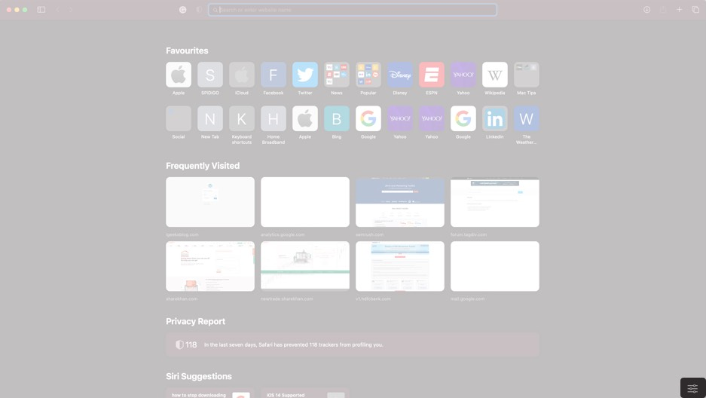
Bước 2: Từ trình đơn mở ra, bạn có thể chọn hình nền từ danh sách do Apple cung cấp sẵn hoặc bấm nút hình dấu cộng để chọn hình nền bạn lưu trên máy.
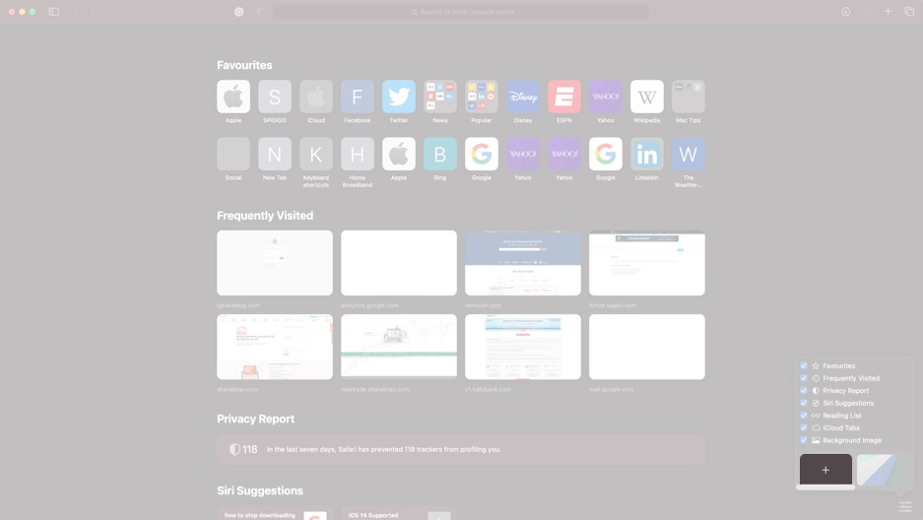
Bước 3: Duyệt tìm và chọn ảnh bạn muốn đặt làm nền trang khởi động của Safari.
Bước 4: Nhấp chuột lên ảnh để xem trước kết quả.
Bước 5: Khi vừa ý, bạn bấm nút Choose để xác nhận.
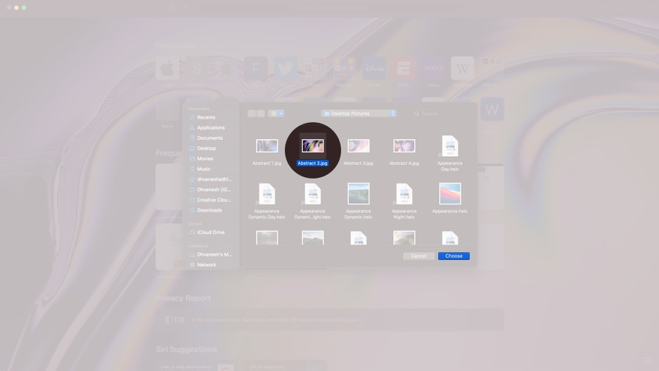
Lưu ý: Khi bạn muốn đổi sang hình nền khác, bạn cần xóa hình nền hiện tại trước. Mở trang khởi động của Safari > bấm nút hình ba thanh ngang ở phía dưới góc phải > bấm nút hình chữ X nằm ở phía trên góc trái ảnh nền bạn muốn xóa > bấm nút hình dấu cộng để chọn ảnh nền mới.
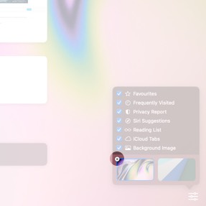
Trường hợp bạn không muốn đặt hình nền cho trang khởi động của Safari, bạn có thể vô hiệu hóa cài đặt này, mở Safari > bấm nút hình ba thanh ngang > bỏ chọn tùy chọn Background Image.
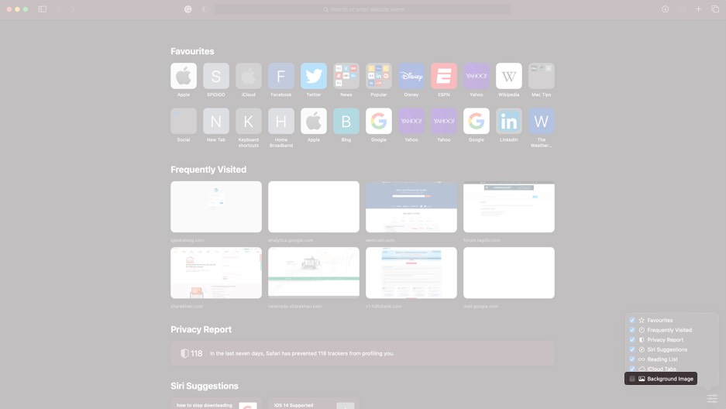
Ca Tiếu
https://www.igeeksblog.com/how-to-change-safari-background-on-mac/

